Informe de Programación IV (capitulo #2)

Presentado por:

Genny Paola Rivera Becerra

Entregado a:

Julio Cesar Chavarro

Universidad Tecnológica de Pereira-Convenio Cuba

Facultad de Ingeniería de Sistemas

Programación IV

08/05/19

Informe de Programación IV (capitulo #2)

En este informe se aprenderá a utilizar las siguientes herramientas: Make, Ant, Maven y Gradle. Las cuales son herramientas de programación diferentes a las normalmente utilizadas ya que las que se utilizan usualmente son lenguajes de programación que son descargados e instalados como se hace con cualquier ejecutable.

PROCEDIMIENTO

* Utilizando Maven:

Por medio de un libro del cual es la base para la ejecución de este programa, se siguen una serie de pasos, los cuales son:

1. Una vez ejecutado el programa se abre la siguiente ventana: símbolo del sistema, en donde se debe anexar $ mvn –versión, debe aparecer el siguiente mensaje en pantalla:

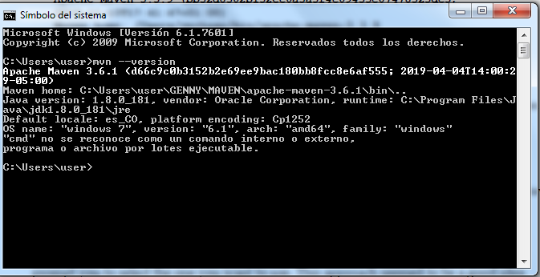

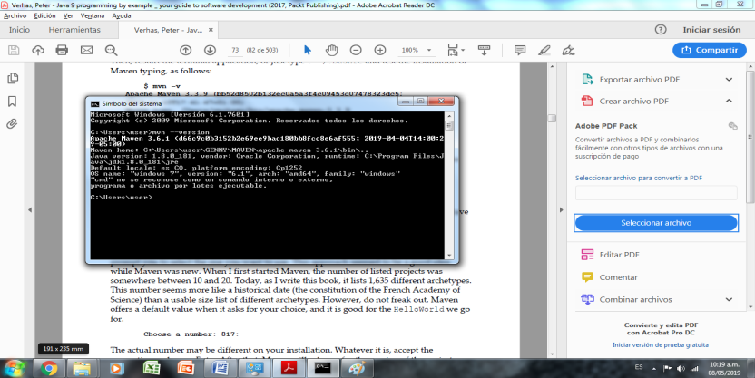

Este mensaje verifica la descarga de maven en el PC.

1. Se escribe la siguiente línea de código mvn archetype:generate, para que se generen los proyectos:

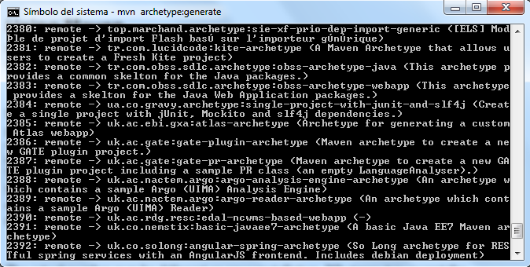

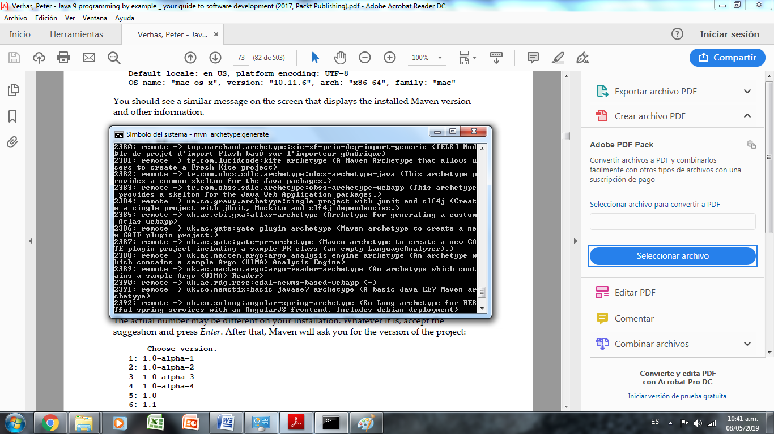

Se deben realizar otra serie de pasos que omitiré ya que todo está en el libro bien especificado.

1. Hasta la configuración de las propiedades y el reporte todo está bien y funciona como lo indica el libro

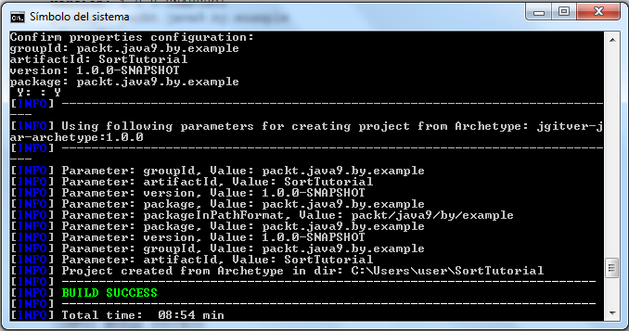

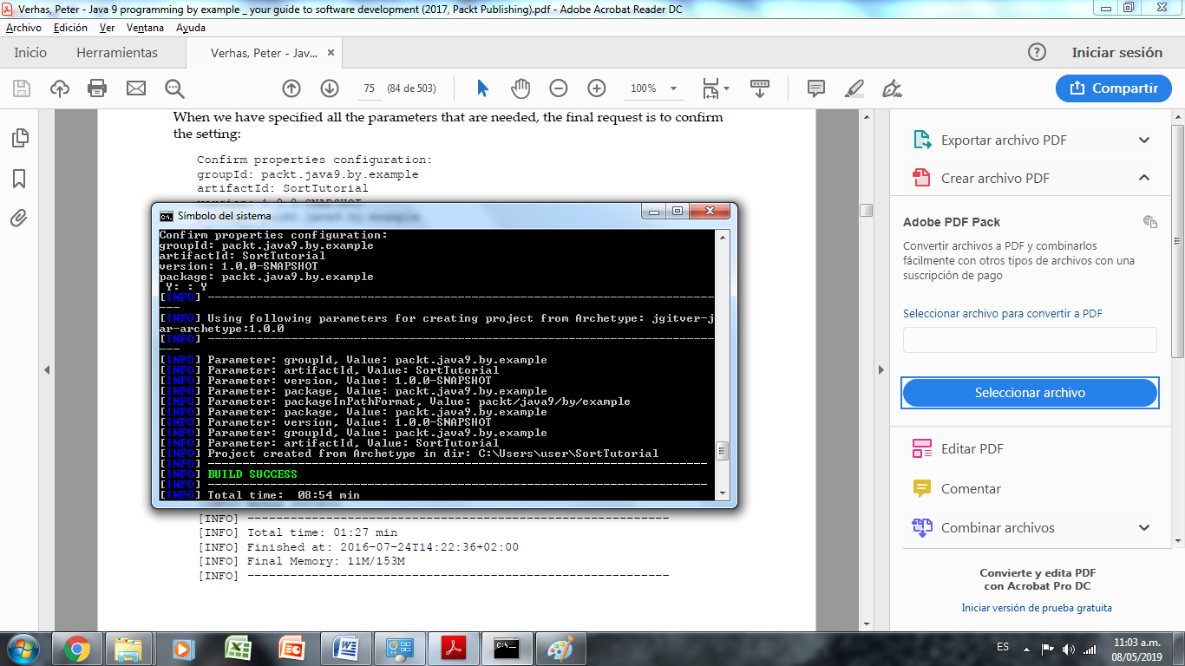

* Utilizando Ant:

Con Ant tuve errores desde el comienzo ya que instale correctamente la versión pero al poner la línea de código para que me aparezca el proyecto de hello world, me muestra que este proyecto no existe.

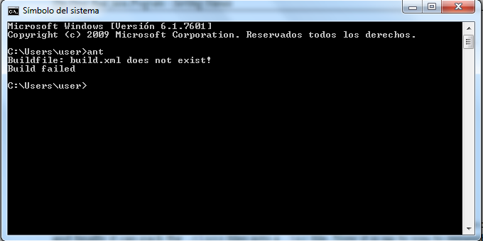

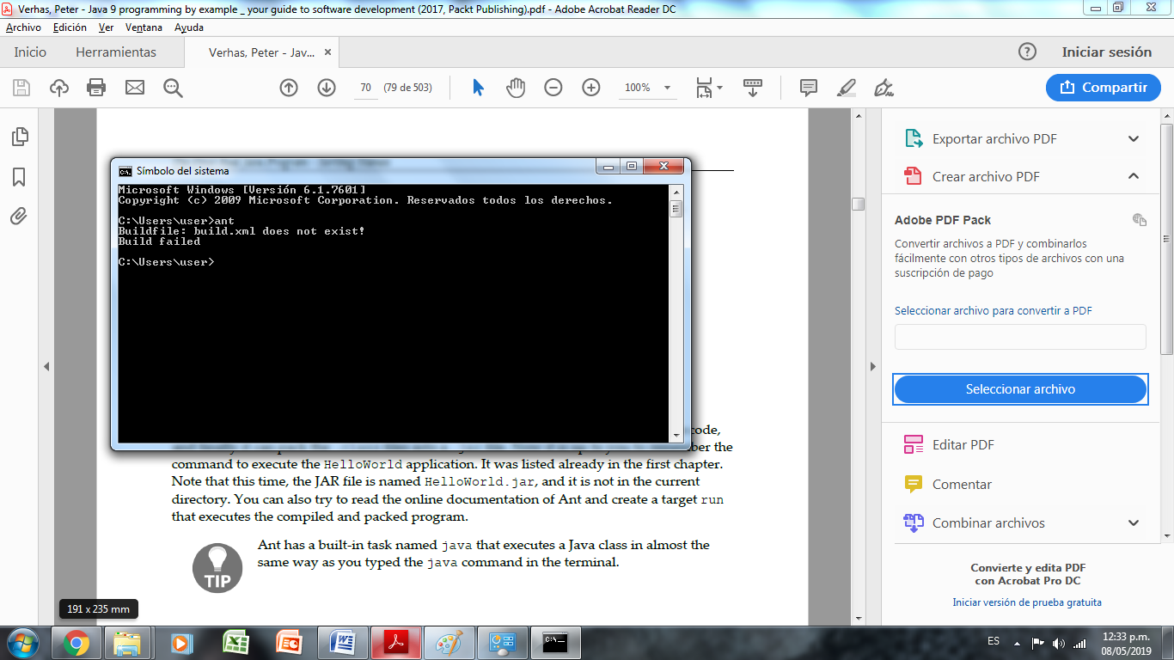

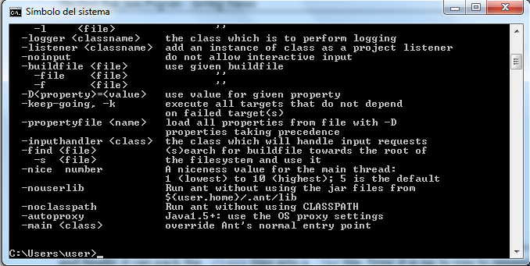

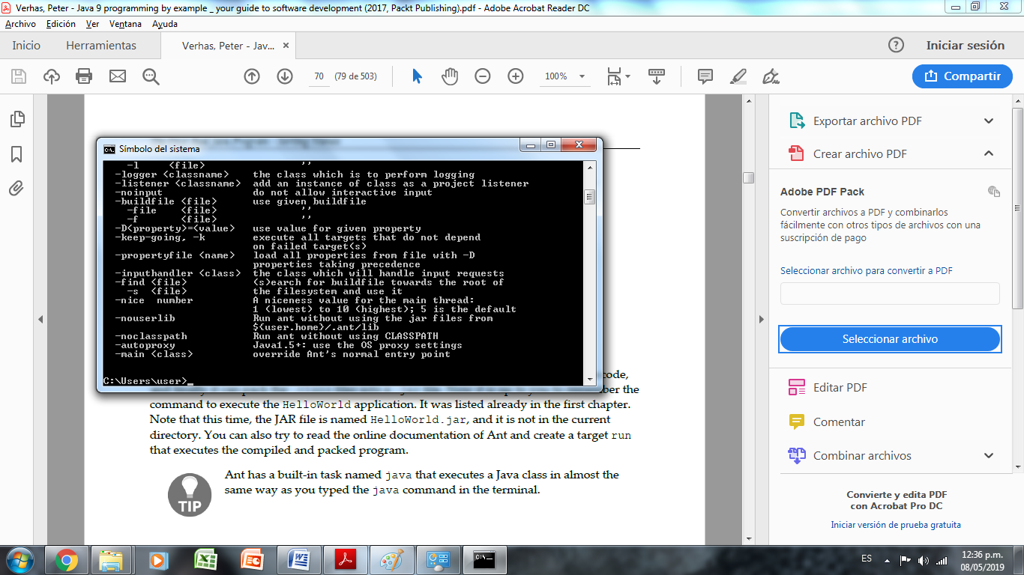

* Utilizando Gradle:

Con Gradle no tuve problemas en la instalación, ejecuto con eficiencia el programa:

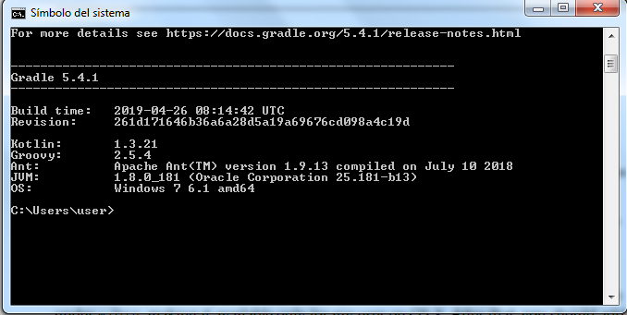

* Utilizando Make:

No fue posible utilizar este programa ya que requiere de otro sistema operativo del cual no tengo las suficientes bases para implementarlo, no me siento con la información requerida para la instalación de estos sistemas.

ERRORES

* Debe aparecer un directorio con las siguientes características, lo cual en mi programa no aparece, tuve inconvenientes en esa parte

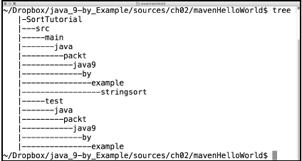

* Se deben generar tres archivos como indica el libro, pero en mi proyecto maven no aparece ninguno, al dar clic en Enter no ejecuta nada y queda igual como si no obtuviera proyectos.

Estos son los archivos que debe generar el proyecto:

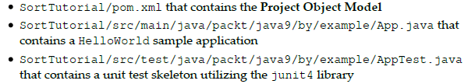

En la imagen se puede apreciar donde aparece la flecha amarilla que no ejecuta ningún proyecto:

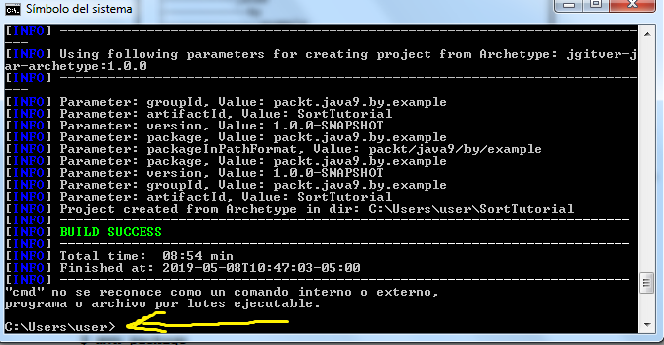

* Se escribe la siguiente línea de código $ mvn package y debe aparecer lo siguiente:

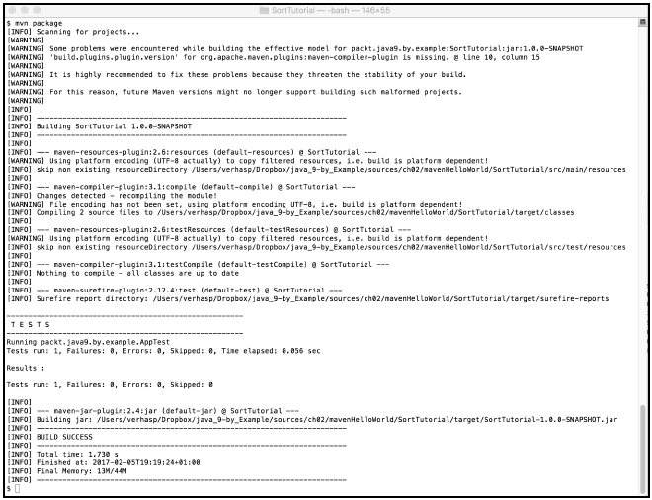

Al ejecutar esta línea, me aparece error en todo ya que no hay proyectos para escanear debido a los primeros errores que tuve, en la siguiente imagen podemos observar lo que sucedió:

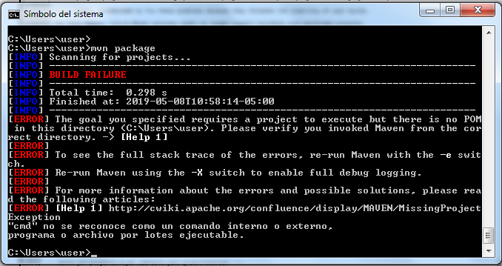

No fue posible realizar el proyecto hello world ya que hubieron dichos errores en la realización de este.

* Utilizando Gradle:

Con Gradle no tuve problemas en la instalación, ejecuto con eficiencia el programa:



* Utilizando Make:

No fue posible utilizar este programa ya que requiere de otro sistema operativo del cual no tengo las suficientes bases para implementarlo, no me siento con la información requerida para la instalación de estos sistemas.

CONCLUSIONES

* No fue posible realizar el proyecto de hello world en ninguno de los lenguajes,
* Experimente la utilización de nuevos lenguajes, ya que no había tenido la posibilidad de interactuar con estos.
* Entendí la complejidad algorítmica que se debe tener para realizar correctamente la ejecución del proyecto.
* Tuve cantidad de errores con todos los programas.